Osnovna škola Stjepana Kefelje
Kutina
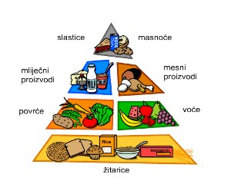.

JELOVNIK

za mjesec veljaču 2024.

Dan u tjednu | Datum | Obrok
Četvrtak | 01.02. | Dinstano zelje s kobasicom, tijesto
Petak | 02.02. | Pire krumpir, hrenovka, umak špinat
Ponedjeljak | 05.02. | Gris, čoko mrvice, desert
Utorak | 06.02. | Svinjski rižoto, salata
Srijeda | 07.02. | Šareno varivo
Četvrtak | 08.02. | Pečena piletina, mlinci, salata
Petak | 09.02. | Pašta šuta, salata
Ponedjeljak | 12.02. | Štrukle sa sirom
Utorak | 13.02. | Mahune varivo
Srijeda | 14.02. | Riba, krumpir, blitva
Četvrtak | 15.02. | Pileći rižoto, salata
Petak | 16.02. | Fishburger
Ponedjeljak | 26.02. | Gris, čoko mrvice, desert
Utorak | 27.02. | Bolonjez, špageti, salata
Srijeda | 28.02. | Grah varivo
Četvrtak | 29.02. | Juneći gulaš, palenta

Kutina, 31.01.2023.
Jelovnik sastavila:

Katarina Vuga

Napomena: Škola zadržava pravo izmjene jelovnika zbog organizacijsko-tehničkih razloga.

